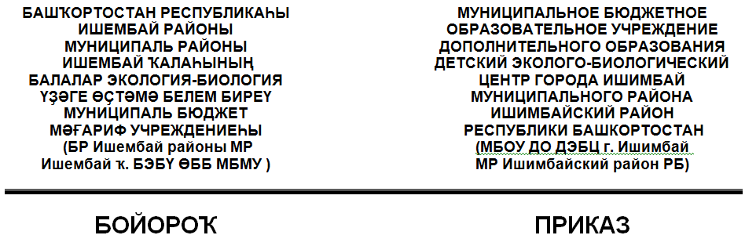

П Р И К

№13 от 27.01.2019г.

1.Об образовании школьного лесничества

В целях воспитания у школьников активной гражданской позиции, любви к природе, углубления знаний о лесе, активизации практической деятельности молодежи в сбережении и приумножении лесных богатств Башкортостана, профессиональной ориентации учащихся) руководство ГАУ «Макаровский лесхоз», отдел ГКУ РБ «Управление лесничествами» по Макаровскому лесничеству и МБОУ ДЭБЦ муниципального района _ Ишимбайский район Республики Башкортостан

П Р И К А З Ы В А Ю:

1. Организовать ШЛ на общественных началах из учащихся 5-9 классов на базе МБОУ СОШ с.Макарово.
2. Ответственными за работу ШЛ назначить Азнабаева Авзала Минияровича, педагога дополнительного образования, учителя МБОУ СОШ с.Макарово.

3. Ответственным за работу ШЛ подготовить проект договора между руководством лесничества и центра, определяющим условия, формы и методы работы по обеспечению деятельности школьного лесничества, а также разработать и согласовать регламентирующие документы ШЛ.
4. Специалистам лесничества и педагогам центра оказать помощь в организации и обеспечении деятельности ШЛ. Теоретическую, практическую, исследовательскую, пропагандистскую и культурно-массовую работу в ШЛ провести в соответствии с «Положением о школьном лесничестве», планом работы и другими документами ШЛ.
5. .Контроль по исполнению данного приказа оставляю за собой.

Директор Тимиргалин А.А.

